Přihláška do Jezdeckého klubu Stáj Brettynka o.s.

Jméno a příjmení člena:
Adresa:
Kontakt na člena (mobil, e-mail):
Rodné číslo:
Jméno a příjmení otce

kontakt:
Jméno a příjmení matky

kontakt:

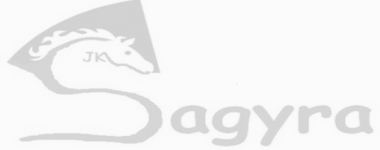
Souhlasím s tím, aby Jezdecký klub Stáj Brettynka, o. s. zpracovával a evidoval mé osobní údaje poskytnuté v souvislosti s mým členstvím a činností v JK. Tento souhlas se výslovně vztahuje i na moje rodné číslo. Dále souhlasím, že JK je oprávněn poskytovat uvedené osobní údaje, včetně rodného čísla, do centrální evidence příslušného sportovního svazu na současně příslušnému regionálnímu sdružení ČSTV, ČJF a k identifikaci sportovce při soutěžích. Osobní údaje, včetně rodného čísla, je JK oprávněn zpracovávat a evidovat i po ukončení mého členství v JK. Prohlašuji, že jsem byla řádně informována o všech skutečnostech dle ustanovení § 11 zákona č. 101/2000 Sb., v platném znění.

Zároveň prohlašuji, že jsem byl/a seznámen/a se stanovami Jezdeckého klubu Stáj Brettynka, o.s. a klubovým řádem a s těmito pravidly souhlasím.

Jezdecký klub Stáj Brettynka, o. s. doporučuje, aby si budoucí člen zřídil úrazové pojištění vztahující se na jeho osobu.

Podmínky řádného členství, které zároveň stvrzuji svým podpisem:

- minimální docházka není stanovena,
- dvakrát do měsíce účastnit se od rána minimálně do odpoledních hodin, kdy se koná tzv. „brigádnická činnost, ranní krmení případně jiné aktivity spojené s JK Stáj Brettynka, o.s.,
- zaplatit členský příspěvek ve výši 1.000,-/rok a do 30.1. každého roku dodat tuto vyplněnou přihlášku
- v případě ukončení členství je nutné podat písemné prohlášení u ukončení členství v JK Stáj Brettynka, o.s., v případě, že nebude učiněno vztahují se na člena i nadále platné povinnosti řádného člena,

V_____________________ dne ______________ .

podpis obou podpis člena
zákonný zástupců

